**Carrera Profesional de Ingeniería de Sistemas Computacionales**

**PROYECTO**

Sistema de contratación para brindar un servicio de soporte y mantenimiento en la empresa S&P Technologies

**CyPS-O1-101 Ficha de Proyecto**

**Versión 1.1**

**Integrantes del proyecto**

|  |  |
| --- | --- |
| **Número** | **Apellidos y Nombres** |
| 1 | ALEXANDER JEFERSON TACO VASQUEZ |
| 2 | CARLOS LEONARDO MACHACA CLAROS |
| 3 | CESAR WILDER ABANTO BARRIOS |
| 4 | JEAN CARLOS SANCHEZ MARTINEZ |
| 5 | LUIS NILSON PALMA CAMPOS |

**Abril del 2021**

**ÍNDICE**

**1. HISTORIAL DEL DOCUMENTO 3**

**2. SOBRE LA ORGANIZACIÓN 5**

**2.1 Visión 5**

**2.2 Misión 5**

**2.3 Objetivos estratégicos 5**

**2.4 Organización 5**

**2.5 Principales procesos 5**

**3. SOBRE EL PROYECTO 5**

**3.1 Código del Proyecto 5**

**3.2 Nombre del Proyecto 5**

**3.3 Alcance del Proyecto 5**

**3.4 Análisis de Interesados 5**

**3.5 Beneficios Esperados 5**

**3.6 Supuestos 5**

**3.7 Restricciones 6**

**3.8 Costos y Recursos estimados 6**

**3.9 Riesgos iniciales 6**

**3.10 Tiempos iniciales 6**

**3.11 Equipo de trabajo 6**

**¡Éxitos estudiantes!**

1. **HISTORIAL DEL DOCUMENTO**

|  |  |  |
| --- | --- | --- |
| Información del Documento | | |
| Observaciones | Modificado por… | Fecha |
|  |  |  |
|  |  |  |

**2. SOBRE LA ORGANIZACIÓN**

**2.1 Visión**

Ser una empresa reconocida a nivel nacional que brinda servicios de soporte y mantenimiento en el menor tiempo posible para poder satisfacer las necesidades del cliente.

**2.2 Misión**

Ofrecer soporte técnico y mantenimiento de calidad a los equipos y así elevar el rendimiento de estos mismos y poder cumplir con las expectativas del cliente.

**2.3 Objetivos estratégicos**

* Responder con eficiencia a los clientes para lograr una buena interacción con ellos con respecto a sus problemas.
* Ofrecer un servicio eficiente y confiable.
* Ser reconocido a nivel nacional.

**2.4 Organización**

Nuestro propósito como empresa es brindar un buen servicio de soporte técnico y mantenimiento para ello contaremos con un sistema que se encargará del registro de los clientes y los técnicos, también se emitirá reportes de las atenciones prestadas por los técnicos hacia los clientes.

**2.5 Principales procesos**

La gestión de los clientes, tales como el registro, verificación y mantenimiento.

La gestión de los técnicos, el registro verificación de servicio y mantenimiento.

La gestión de los servicios que se brindaran en el sistema como creación y actualización.

La gestión de reportes para tener un mejor control del sistema en general.

**3. SOBRE EL PROYECTO**

**3.1 Código del Proyecto**

“SysServices2021-1”

**3.2 Nombre del Proyecto**

“sistema de contratación para brindar un servicio de soporte y mantenimiento en la empresa S&P Technologies”

**3.3 Alcance del Proyecto**

El alcance del proyecto tiene como objetivo lograr que el sistema de contratación brinde un servicio de calidad a cualquier persona que esté conectado a internet y tenga la necesidad de contratar a un técnico que pueda solucionar su problema tecnológico, de manera remota o presencial, según determine la magnitud del problema.

**3.3 Descripción del Software**

el cliente tendrá que registrarse en la plataforma, una vez que este registrado, en base al servicio que requiera elegirá entre los técnicos que estén disponibles en ese momento, al seleccionarlo se le enviara un mensaje al técnico tanto como a su correo y a la plataforma para que pueda aceptar el contrato. Una vez confirmada su aceptación se procede a darle los datos requeridos del cliente para el acuerdo sobre el servicio a brindar, una vez que el técnico termine el proceso de servicio e ingrese a la plataforma tendrá que registrar el contrato como exitoso para que pueda ser contratado nuevamente, al final el cliente procederá a calificar en base a como el técnico puedo resolver el problema y que tan satisfecho esta.

**3.4 Análisis de Interesados**

|  |  |  |
| --- | --- | --- |
| **interesado** | **descripción** | **responsabilidad** |
| **Administrador** | El administrador es quien se encarga de supervisar los servicios contratados de los clientes con respecto a los técnicos asignados | * Revisar reportes generales * Registras las categorías de los servicios * Verificar clientes y técnicos |
| **Cliente** | Usuario que va utilizar la página para solicitar servicios técnicos | * Solicitar el servicio técnico * Ingresar datos validos |
| **Técnico** | Usuario que tiene conocimientos de una especialidad para solucionar un problema de un cliente de manera eficiente. | * Generar un buen servicio * Tener el conocimiento adecuado del servicio brindado |

**3.5 Beneficios Esperados**

* Conservar más de 500 usuarios en constante interacción con técnicos profesionales
* Disminuir los casos en los que el usuario no puede contactar con un técnico de forma presencial o virtual
* Aumentar el ingreso de los técnicos, ya que por la pandemia estos han disminuido

**3.6 Supuestos**

Los usuarios conocen el manejo de un dispositivo tecnológico.

El sistema será compatible con cualquier navegador web.

El entorno de trabajo para el equipo de desarrollo esta 100% operativo.

**3.7 Restricciones**

El proyecto tendrá 5 trabajadores al 100% en la implementación de este sistema.

El proyecto tiene un costo de S/10 000.00

El proyecto estará culminado en una duración de 6 meses.

**3.8 Costos y Recursos estimados**

* Hosting
* Dominio
* desarrollo del sistema
* mantenimiento del sistema

**3.9 Riesgos iniciales**

* El personal disponible no tenga los conocimientos necesarios para desarrollar el sistema de contratación.
* El hardware, software e infraestructura de red necesaria para futuras pruebas no funcione de manera correcta, lo cual retrasaría el avance del proyecto.
* La identificación tardía de nuevas funcionalidades o requerimientos funcionales también como la modificación tardía de parte de la empresa que nos contrata, lo cual aplazaría y//o detendría la finalización total del proyecto.
* Los retrasos en el desarrollo que se pueden dar por enfermedad o inactividad del personal a cargo lo cual dificulta la continuidad del proyecto a corto plazo.
* Aumento en el costo del dominio y hosting como también el costo de mantenimiento de estos en el proceso de desarrollo del proyecto.
* El plan de calidad establecido no abarca todas las soluciones a futuros problemas desde diferentes puntos o aspectos, lo cual generará nuevas pruebas que permitan analizar y comprobar que se está cumpliendo con lo propuesto.

**3.11 Equipo de trabajo**

ALEXANDER JEFERSON TACO VASQUEZ  
 CARLOS LEONARDO MACHACA CLAROS  
 CESAR WILDER ABANTO BARRIOS  
 JEAN CARLOS SANCHEZ MARTINEZ  
 LUIS NILSON PALMA CAMPOS

**Carrera Profesional de Ingeniería de Sistemas Computacionales**

**PROYECTO**

*(*Implementación de un sistema de información para brindar un servicio de soporte y mantenimiento en la empresa S&P Technologies*)*

**CyPS-O1-102 Diagrama de Clases**

**Versión 1.1**

**Integrantes del proyecto**

|  |  |
| --- | --- |
| **Número** | **Apellidos y Nombres** |
| 1 | ALEXANDER JEFERSON TACO VASQUEZ |
| 2 | CARLOS LEONARDO MACHACA CLAROS |
| 3 | CESAR WILDER ABANTO BARRIOS |
| 4 | JEAN CARLOS SANCHEZ MARTINEZ |
| 5 | LUIS NILSON PALMA CAMPOS |

**Diagrama de Datos del Proyecto:**

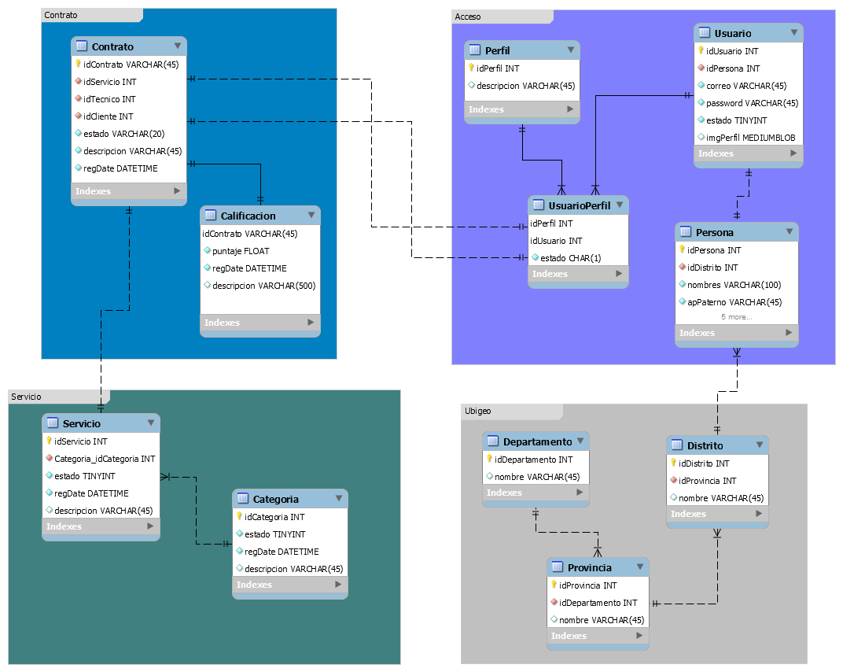

**INTERFACES**

1. **Administrador:**
   1. 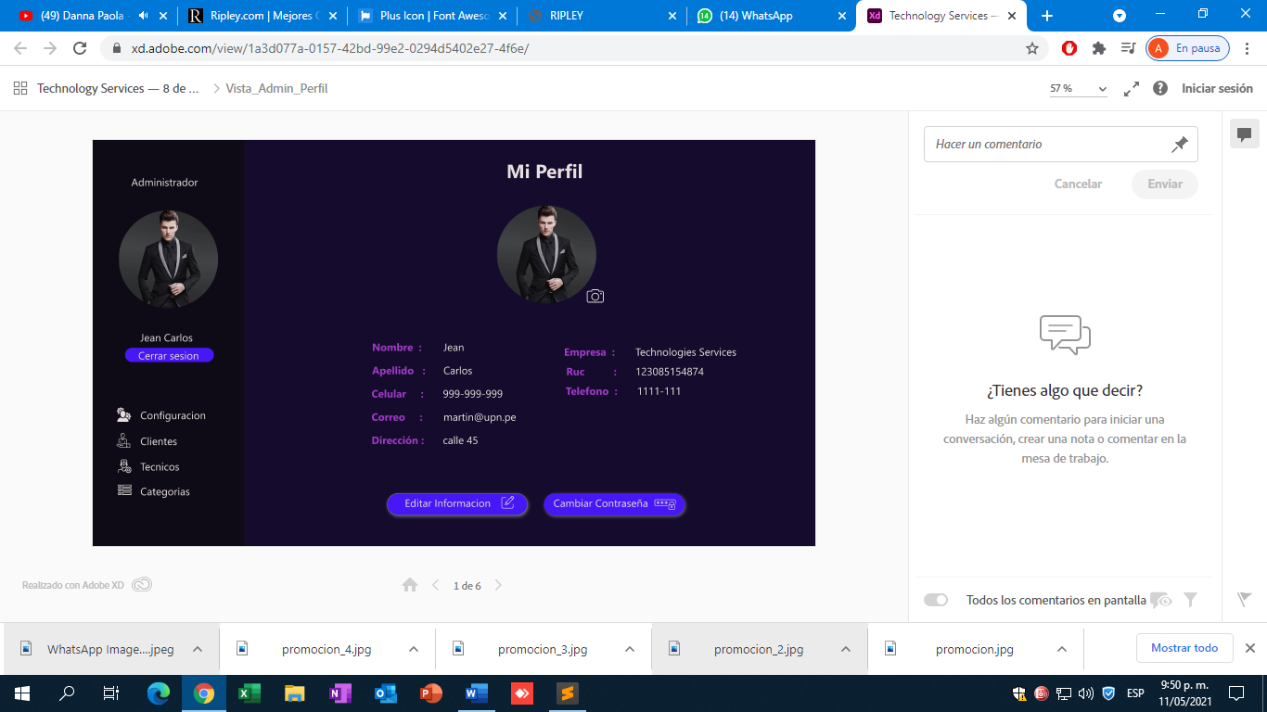**Vista Configuración**
   2. 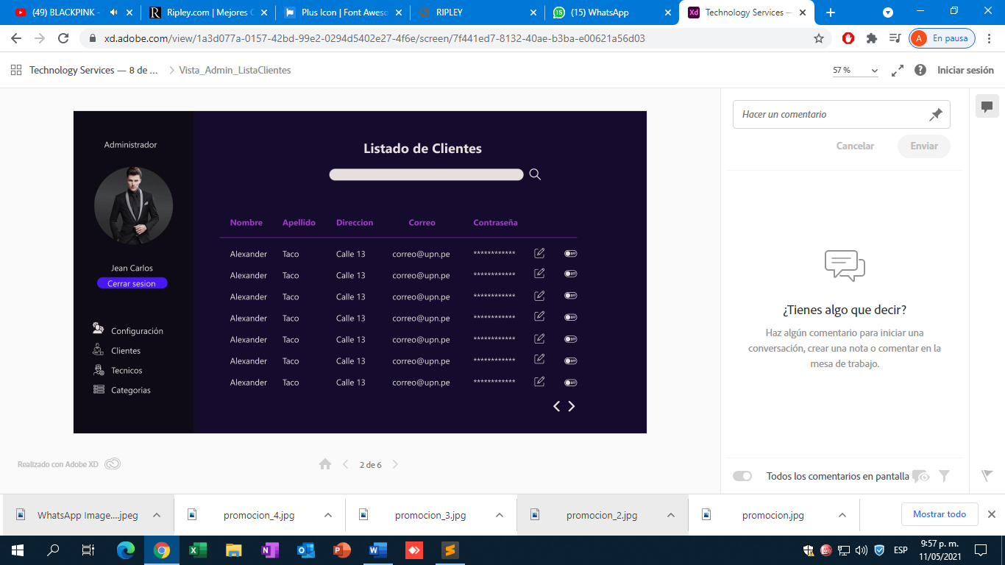**Listado de clientes**
   3. 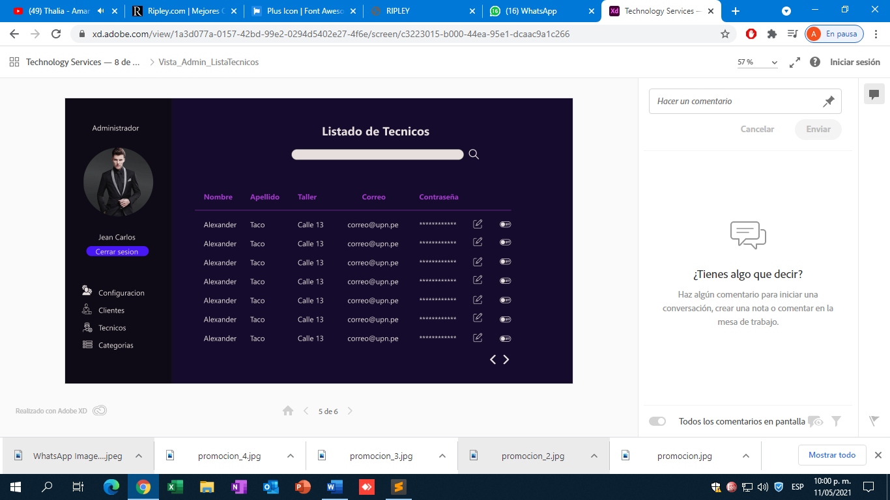**Listado de técnicos**
2. **Usuario**
   1. 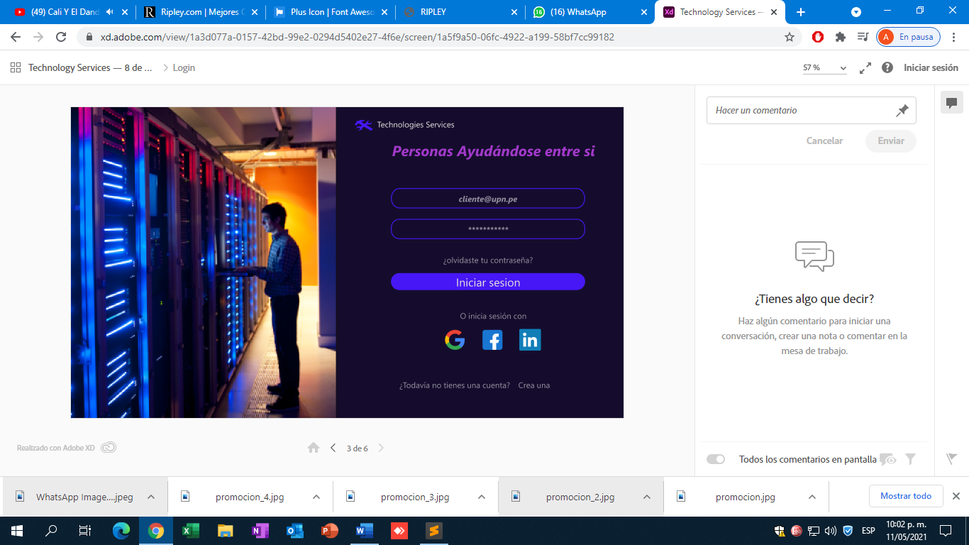**Login o Inicia Sesión**
   2. **Registrar Usuario**

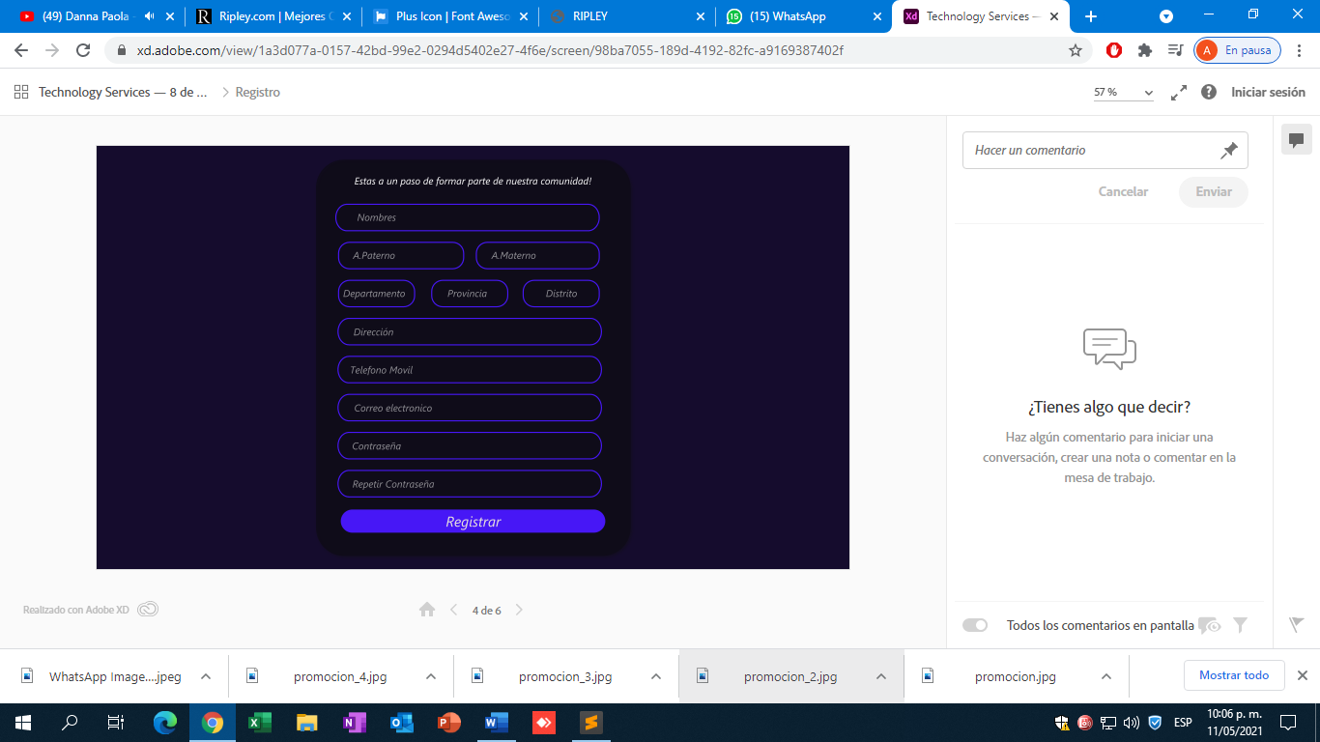

1. **Home**

